LAPORAN PRAKTIKUM 6
STRUKTUR DATA



Dosen Pengampu:
Dr. Wahyudi, S.T, M.Kom.

Disusun Oleh:
Muhammad Rayhan Anugrah
2311533019

DEPARTEMEN INFORMATIKA
FAKULTAS TEKNOLOGI INFORMASI
UNIVERSITAS ANDALAS
2025
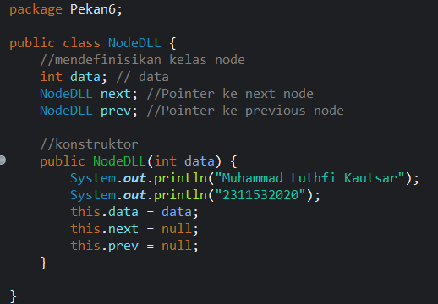
1. Class NodeDLL
Kelas NodeDLL adalah cetak biru untuk setiap simpul (node) dalam struktur data doubly linked list (DLL). Setiap simpul ini unik karena memiliki tiga komponen: data (untuk menyimpan nilai), next (sebagai penunjuk ke simpul berikutnya), dan prev (sebagai penunjuk ke simpul sebelumnya). Kehadiran kedua penunjuk (next dan prev) memungkinkan penelusuran list dari dua arah, baik maju maupun mundur. Konstruktor NodeDLL(int data) membuat simpul baru dengan data yang diberikan, dan secara default menunjuk next dan prev ke null, menandakan simpul tersebut belum terhubung. Desain ini sangat fundamental karena mempermudah operasi penambahan atau penghapusan simpul di mana pun dalam list.

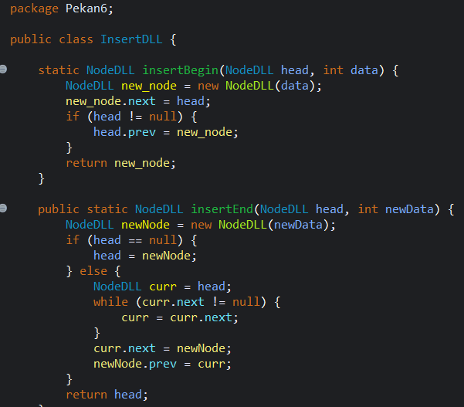
2. Class InsertDLL
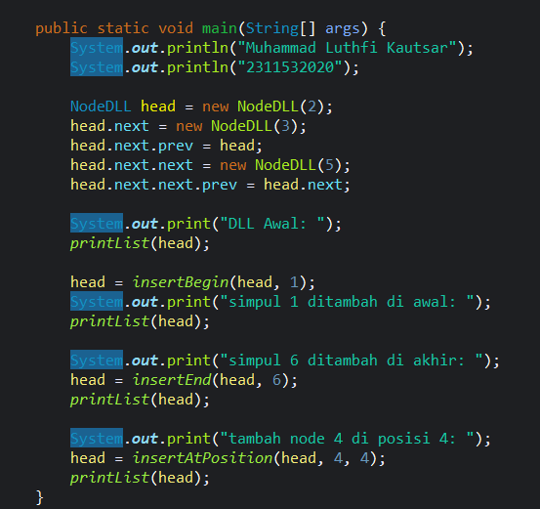

Program InsertDLL menunjukkan bagaimana simpul (node) ditambahkan ke dalam doubly linked list (DLL) di Java, dengan metode untuk penambahan di awal, akhir, dan posisi tertentu.
- insertBegin: Menambahkan simpul baru di awal list, menjadikan simpul baru tersebut sebagai head. Jika list tidak kosong, simpul head lama akan menunjuk balik ke simpul baru ini.
- insertEnd: Menambahkan simpul baru di akhir list. Jika list kosong, simpul baru menjadi head. Jika tidak, program menelusuri hingga akhir dan menyambungkan simpul baru, sekaligus mengatur penunjuk prev dari simpul baru.
- insertAtPosition: Menambahkan simpul pada posisi spesifik. Setelah menelusuri ke posisi yang benar, simpul baru disisipkan di antara dua simpul yang ada, dengan penunjuk next dan prev dari ketiga simpul disesuaikan agar tetap terhubung dua arah. Jika posisi tidak valid, program akan memberi tahu. Bagian main program memulai dengan DLL 2 → 3 → 5, lalu menambahkan 1 di awal, 6 di akhir, dan menyisipkan 4 di posisi ke-4, menampilkan setiap perubahan list.

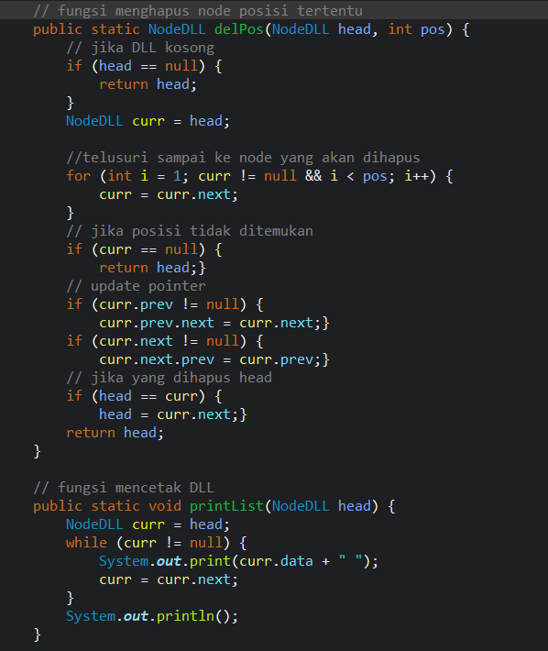
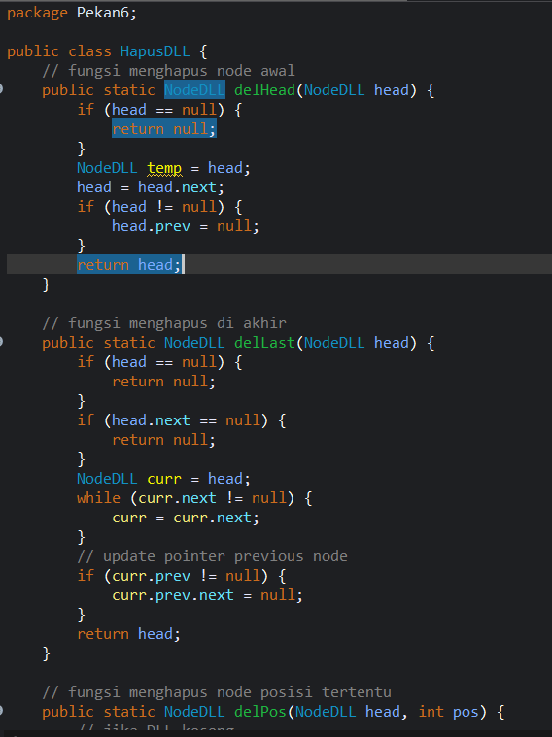
3. HapusDLL

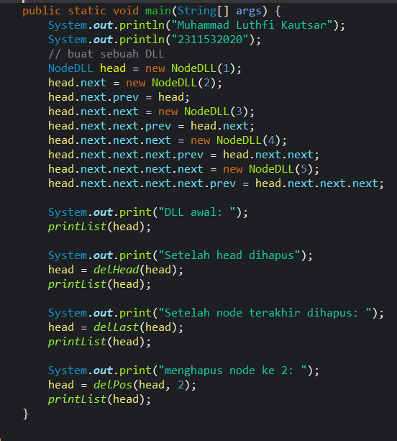

Program HapusDLL mendemonstrasikan operasi penghapusan simpul (node) dari doubly linked list (DLL) di Java, meliputi penghapusan di awal, akhir, dan posisi tertentu.
- delHead: Menghapus simpul pertama (head) dengan memindahkan head ke simpul berikutnya dan mengatur penunjuk prev simpul baru menjadi null.
- delLast: Menghapus simpul terakhir dengan menelusuri list hingga simpul kedua terakhir, lalu mengatur penunjuk next dari simpul tersebut menjadi null, memutuskan koneksi ke simpul terakhir.
- delPos: Menghapus simpul pada posisi tertentu. Program mencari simpul target, lalu menyesuaikan penunjuk next dari simpul sebelumnya dan prev dari simpul berikutnya agar melompati simpul yang dihapus. Jika simpul yang dihapus adalah head, head akan diperbarui. Bagian main program memulai dengan DLL 1 → 2 → 3 → 4 → 5. Kemudian, secara berurutan menghapus head, simpul terakhir, dan simpul pada posisi ke-2 (nilai 3), menunjukkan setiap perubahan list setelah penghapusan. Program ini secara jelas menggambarkan bagaimana penunjuk next dan prev diatur ulang untuk menjaga konsistensi DLL setelah penghapusan.

